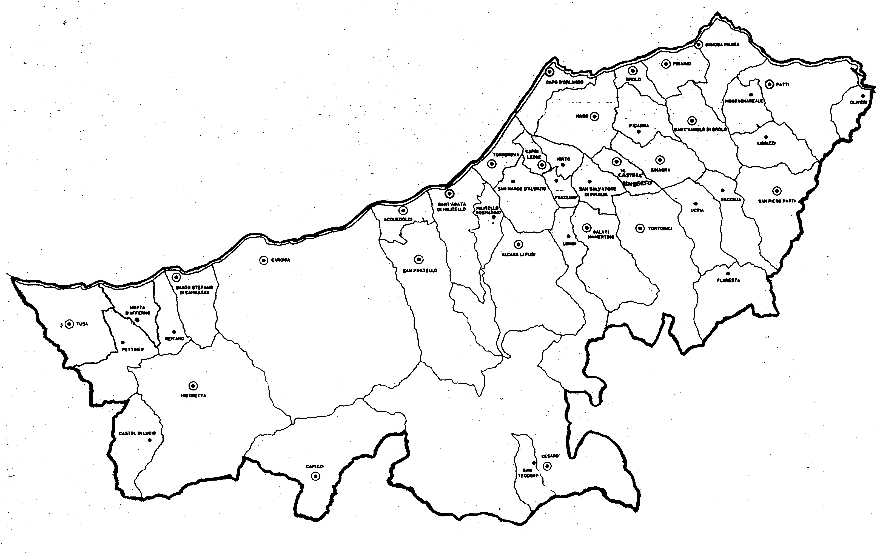
«Lodate il Signore perché è buono:
eterna è la sua misericordia!»
Carissimi,
a Ottobre vi ho invitato a “fare memoria” dei benefici giubilari ottenuti, visti e condivisi; oggi vi invito a pregare con me:
Padre veramente Santo, che vuoi santi tutti noi tuoi figli, e perciò non ti stanchi mai di rivestirci di misericordia, voglio renderti grazie per i segni della tua benevolenza che, in questo speciale Giubileo, hai manifestato.
Sono molti coloro che, in occasione delle numerose celebrazioni giubilari, si sono sentiti abbracciati da Te nei sacramenti della Confessione e dell’Eucaristia, magari dopo tanti anni.
Mi hai dato la grazia di vedere riaccendersi un barlume di speranza in tanti volti e cuori addolorati.
Sono tanti i ragazzi e i giovani che, per la grazia del Giubileo, si sono messi a servizio dei fratelli in varie forme di volontariato.
In particolare, nel corso di quest’anno vedo diffondersi un forte desiderio del volto nuovo della Chiesa, quello modellato sul Vangelo e sul Concilio Vaticano II.
Ti chiedo anche perdono: sono tanti ancora coloro che non siamo riusciti a raggiungere e portare loro la carezza della misericordia. Rinnova in noi passione e zelo per adoperarci a donare loro la possibilità di ricongiungersi coi fratelli nella bella famiglia della Chiesa.
Amen.
 Ignazio Vescovo
Lettera alle
Famiglie

DIOCESI DI PATTI
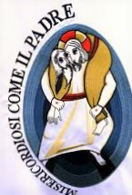
Giubileo straordinario della Misericordia

7. Opere di Misericordia: corporali e spirituali
E – Visitare gli Ammalati
Il mito della perenne giovinezza e della perfetta salute, tanto propagandato e iniettato dalla cultura dominante e dalla pubblicità, ci fa correre il rischio drammatico di non accorgerci dei malati e degli anziani; e se ce ne accorgiamo, ce ne sentiamo infastiditi. Il risultato è che quando entrambi le situazioni bussano alla nostra porta ci troviamo totalmente impreparati.
Tutti abbiamo il diritto e il dovere di curare la nostra persona contro le malattie, ma nessuno dimentichi che tra noi ci sono i malati; e soprattutto che, nonostante le cure e le prevenzioni, siamo tutti candidati ad essere malati e anziani.
La quinta opera di misericordia corporale ci educa a saper guardare accanto e attorno prima di tutto per “vedere” i malati nella loro vera realtà e poi di smuovere cuore, mente e mani per farci prossimo, come il buon samaritano, ed offrire il balsamo della solidarietà e dell’affetto.
Ignorare i malati non rende serena la vita, ma brutale e disperata.
Oggi appare evidente che molti genitori tengono i figli lontano dal mondo dei sofferenti; molti giovani (e adulti) non sono mai entrati in un ospedale o in una casa di riposo. È una grave carenza educativa che sfocia nella mancanza di apprezzamento del valore della salute, fino al punto da metterla continuamente a rischio con comportamenti smodati, minacciosi per la salute, e con l’uso di sostanze che la distruggono.
Stare accanto ai malati sviluppa l’umanità e l’impegno, a tutti i livelli, di alleviare le sofferenze umane: con l’amore e la medicina.

E1 – Perdonare le Offese
Tra le inaudite indicazioni evangeliche questa è forse la più sorprendente "Se tuo fratello pecca sette volte al giorno contro di te e sette volte al giorno ti dice: Mi pento, tu gli perdonerai" (Lc 17,4). A questa scuola gli apostoli insegnano: "Non rendete a nessuno male per male (Rm 12,17); anzi, "benedite coloro che vi perseguitano" (Rm 12,14).
E' un linguaggio che abbiamo in orecchio e non ci impressiona più. Ma la sua attuazione pratica è lontanissima dalle consuetudini umane, nelle quali dominano i risentimenti e i rancori coltivati. Una delle cause più forti del malessere sociale è data proprio dall'imperversare dell'odio e delle vendette, che innescano una catena interminabile di rappresaglie e quindi di sofferenze. Di qui l'importanza della quinta misericordia che la Chiesa reca al mondo: l'incitamento a far prevalere in tutti la "cultura del perdono". Senza questa cultura, il mondo non ha futuro.
E neanche l’uomo. (10. Continua)

Piccolo dizionario del Giubileo

